ZÁPADOČESKÁ UNIVERZITA V PLZNI
Fakulta aplikovaných věd

Fyzikální praktikum 2
Studium vlivu záření na polovodiče
Autor: Antonín NEUMANN
Akademický rok: 2012/2013

Zadání

Měřící potřeby
- Zařízení složené ze zdroje světla, fotorezistoru, fotodiody a sady sítek.
- Luxmetr.
- Plochá baterie.
- Miliampérmetr.
- Voltmetr.
- Potenciometr.
- Galvanoměr DG20.

Pracovní úkol
- Proměřte pro všechny uvedené kombinace sítek v tab. 1 osvětlení luxmetrem. Naměřené hodnoty zapisujte do druhého sloupce tabulky.
- Proměřte u fotorezistoru WK65037 1k5 závislost proudu na osvětlení pro dvě různé hodnoty napětí. Obvod zapojte podle schématu na obr. 1a. Napětí na fotorezistoru udržujte při měření konstantní! Pro zápis použijte opět tabulku 1.
- Pro dvě hodnoty napětí vypočtěte odpor fotorezistoru a graficky znázorněte jeho závislost na osvětlení R = f(E).
- Změřte závislost proudu fotodiody na dopadajícím světelném toku pro dvě různé hodnoty zatěžovacího odporu. V prvním případě zatěžujte diodu pouze vnitřním odporem ampérmetru (ten musíte zjistit), ve druhém případě zapojte ještě navíc do série rezistor R, jenž je přiložen u úlohy (obr. 1b). Hodnoty zaznamenávejte opět do tabulky 1.
- Graficky znázorněte pro oba odpory závislost fotoproudu diody na osvětlení.

Měření

Tabulka číslo 1

Úkol číslo 3

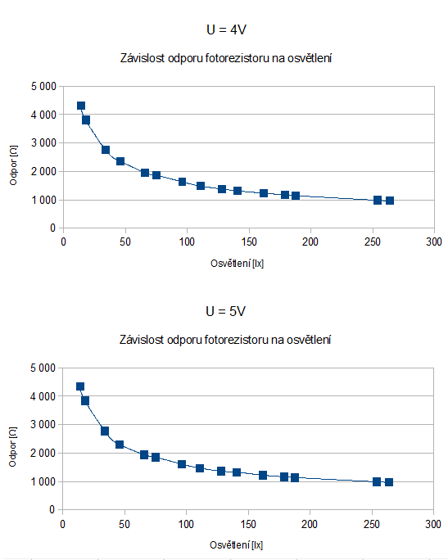

Úkol číslo 5
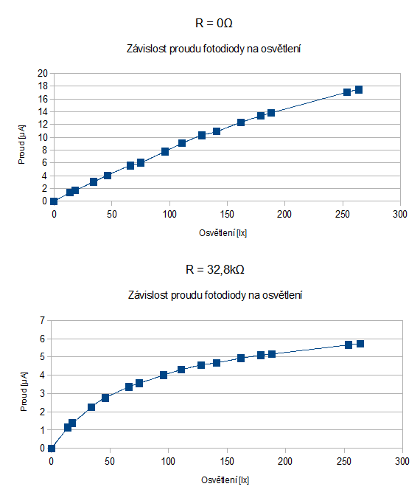

Závěr
Měřením jsme zjistili závislost světelného záření na polovodiče. Ve třetím úkolu jsme zjistili, že se snižujícím se osvětlením se zvyšuje odpor fotorezistoru a to tím více, čím je větší napětí. V pátém úkolu jsme naopak zjistili, že se snižujícím se osvětlením klesá také proud na fotodiodě a to tím více, čím větší zatěžovací odpor do obvodu zapojíme.

